Уважаемые родители!
Предлагаем вашему вниманию ответы
на частые вопросы родителей по поводу детского питания:
- В этом году услуги по организации питания детей в гимназии оказывает АО «КСП Колпинского района».
- Меню, рецептура блюд и их температура согласованы с Федеральной службой по надзору в сфере защиты прав потребителей и благополучия человека. Бракеражная комиссия ежедневно проверяет поступающую продукцию по всем органолептическим характеристикам.
- Двери гимназии всегда открыты для родителей, которые хотят ознакомиться с работой школьной столовой. Для этого достаточно связаться с ответственной по питанию Гаровой Е.С. по телефону 8(911)226-19-08
- Летом 2023 года в столовой был проведен ремонт канализации, замена труб, поэтому никаких посторонних запахов в помещении нет. Летом 2026 года в помещении столовой был произведен косметический ремонт.
- Организовать в столовой гимназии (буфет-распред) ленту с подносами нет возможности, поскольку у нас предусмотрена порционная подача блюд.
- Буфет является частью организации системы питания, поэтому не может быть убран. Кроме того, продукция буфета пользуется спросом.
- Для подогрева пищи около буфета расположена полка с 2 микроволновыми печами в рабочем состоянии. Все дети умеют ими пользоваться. В помещении столовой всегда находятся дежурные учителя, которые готовы помочь учащимся начальной школы в использовании микроволновой печи.
- В столовой питаются учащиеся с 1 по 11 классы, поэтому мебель типовая, стандартная. В ноябре 2024 года мы получили новую мебель для столовой, рассчитанной на 90 посадочных мест.
- Звонки в столовой слышно хорошо. Кроме того, начальная школа приходит в столовую с классным руководителем или руководителем группы продленного дня, которые контролируют время. Дети 5-11 классов также могут контролировать время по часам, расположенным в зоне доступа (над буфетом).
- Обед привозят до 12.30
- Столовая работает до 16.00.
- Согласно расписанию, обед начинается с 13.15. Часть детей обедают уже после 4 урока (в 12.20). Для того, чтобы не было скопления детей, и все успели пообедать, группа продленного дня и начальная школа имеют возможность пообедать с 13.00.
- Ассортимент буфета согласован Евразийским экономическим союзом, Федеральной службой по надзору в сфере защиты прав потребителей и благополучия человека, Роспотребнадзором.
- Администрация гимназии ведет переговоры с руководством АО «КСП Колпинского района» о необходимости установки вендингового аппарата, который поможет разгрузить работу сотрудников столовой. Благодаря аппарату большее количество детей будет обслужено за более короткий промежуток времени.
- Овощи (в т.ч. салаты), фрукты и соки подаются практически ежедневно, в соответствии с 2-недельным цикличным меню. Ознакомиться с полным меню можно на сайте гимназии или на стенде «ПИТАНИЕ», расположенном при входе в гимназию.
- Оплата производится картами «Моя школа», банковскими картами и наличными деньгами. Родители могут контролировать время списания денег и список покупок детей в приложении. Наиболее удобен способ оплаты картой, который позволяет экономить время. Кроме того, этот способ более гигиеничен.
- Положить деньги на карту «Моя школа» вы можете по инструкции. Кроме того, несколько инструкций вы можете найти на нашем сайте в разделе «ПИТАНИЕ» и на стенде ПИТАНИЕ при входе в школу. Деньги приходят в течение 1-15 минут.
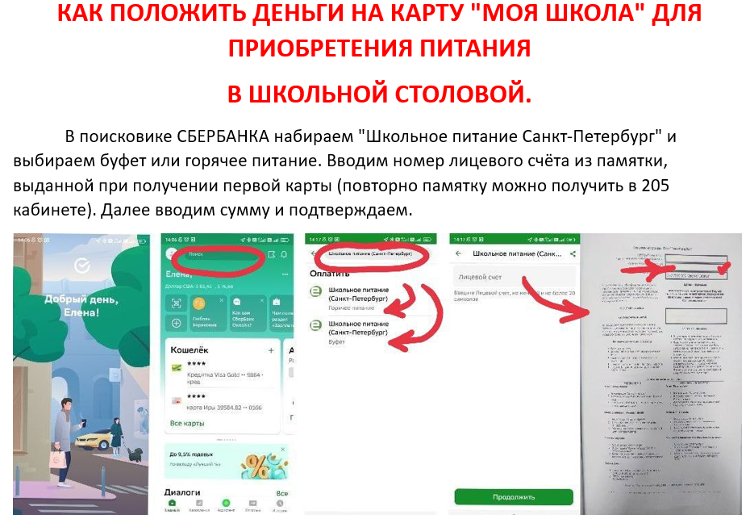

- Сотрудники столовой стараются, чтобы всегда была сдача. Но просим не злоупотреблять и не давать детям 5- , 2- и 1-тысячные купюры.
- Льготные категории детей в гимназии бесплатно получают (при своевременной подаче всех необходимых документов) завтраки и обеды (1-4 классы) и комплексные обеды (5-11 классы).
- В соответствии с постановлением правительства Санкт-Петербурга №465 от 10.06.2026, стоимость составляет:
- Завтрак (1-4 кл.) – 123 руб. 00 коп.;
- Обед (1-4 кл.) – 185 руб. 00 коп.;
- Обед (5-11 кл.) – 217 руб. 00 коп.;
- Комплексный обед (5-11 кл.) – 362 руб. 00 коп.

- В гимназии в 2026-2027 учебном году более 260 учеников со льготными категориями. Атмосфера доброжелательная, юридически установленная льгота никем не оспаривается и не обсуждается.

